《互联网编程》
作业报告

作业名称：作业1 应用缓冲流网络通信编程
授课教师： 毛斐巧
报告人： 杨皓翔 学号： 2023150139 班级： 软工02
报告提交时间： 2025年4月29日
成 绩：

1.作业内容与要求：
参考第1讲中的ex11-5服务器端与客户端的套接字通信编程，以及第2讲中的ex9-5缓冲字符流应用编程，编写满足如下要求的程序：服务器端程序，服务器端的磁盘上保存着serverData.txt(内容如下)，服务器将serverData.txt中的内容逐行读出发送给客户端，将收到的客户端的回应消息在控制台输出。客户端程序，客户端的磁盘上保存着ClientData.txt，每收到服务器端发送过来的一行SeverData.txt中的内容，在控制台显示出该行内容，并将该行内容编序号（即前面加上序号（从1开始）和冒号，将编序后的内容存入到ClientData.txt中，再发编序后的内容回应给服务器端。请给出相应的程序源码和运行结果。

================ServerData.txt内容如下==================
I am ***.
I love Internet programming.
My student number is ***.
Today is 20250306.
==============注意：请将上述***替换成你本人的信息。=========================

2.解答报告正文
2.1 创建客户端程序Client.java和服务端程序Sever.java:
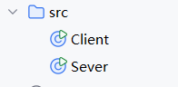
2.2 创建serverData.txt文件，并编写文件内容：
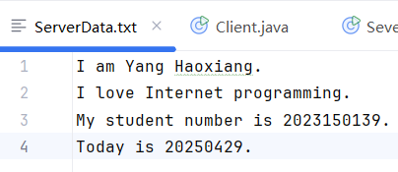
2.3 编写服务器程序Sever.java
源代码：
//引入相关模块
import java.io.*;
import java.net.ServerSocket;
import java.net.Socket;
//服务端
public class Sever {
public static void main(String[] args) throws IOException {
//创建服务端对象 并 绑定 6666端口
ServerSocket serverSocket = new ServerSocket(6666);
//监听等待客户端连接
Socket socket = serverSocket.accept();
System.out.println("TCP连接已建立，服务端已就绪！");
//从socket中获取输入、输出流
InputStream ins = socket.getInputStream();
OutputStream os = socket.getOutputStream();
//创建缓冲流
BufferedReader reader = new BufferedReader(new InputStreamReader(ins));
//要发送的文件名
String fileName = "serverData.txt";
//读取文件数据
BufferedReader in = new BufferedReader(new FileReader(fileName));
String oneLine;
//逐行读出serverData.txt文件的内容
while ((oneLine = in.readLine()) != null){
//逐行发送给客户端
os.write((oneLine+"\n").getBytes());
}
//接收客户端的回应消息并在控制台输出
while((oneLine = reader.readLine()) != null){
System.out.println(oneLine);
}
//释放socket和服务器资源
socket.close();
serverSocket.close();
}
}

2.4 编写客户端程序Client.java
源代码：
//引入相关模块
import java.io.*;
import java.net.Socket;
import java.util.Scanner;
//客户端
public class Client {
public static void main(String[] args) throws IOException {
//创建socket对象 并 连接服务端
Socket socket = new Socket("127.0.0.1",6666);
//从socket中获取输入、输出流
InputStream ins = socket.getInputStream();
OutputStream ous = socket.getOutputStream();
//将字节流进行转化，以防止 中文乱码 问题，同时，方便读取整行数据
BufferedReader inReader = new BufferedReader(new InputStreamReader(ins));
//将接收到的信息保存为ClientData.txt
String fileName = "ClientData.txt";
//创建文件输出流用于写文件
FileWriter fileWriter = new FileWriter(fileName);
//逐行读取服务器发来的文件内容
String oneline;
int index = 1;
while ((oneline=inReader.readLine()) != null){
//在控制台中打印
System.out.println(oneline);
oneline = (index++) + ":" + oneline + "\n";
fileWriter.write(oneline);
fileWriter.flush();
ous.write(oneline.getBytes());
if(index==5)break;
}
//关闭文件输出流
fileWriter.close();
//释放socket资源
socket.close();
}
}

2.5 运行结果
客户端和服务端的控制台输出：
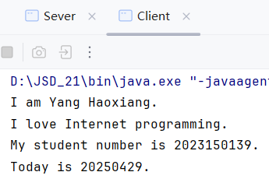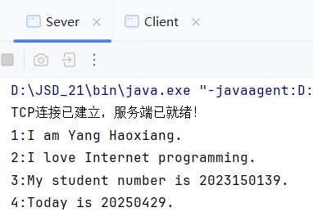

客户端创建的文本文件：
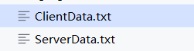

ClientData.txt文件的内容：
